Муниципальное автономное общеобразовательное учреждение

**«Коктюльская средняя общеобразовательная школа»**

**структурное подразделение д/сад  «Березка»**

627046, Тюменская область, Ялуторовский район, с. Коктюль, ул. Школьная 13, тел.8(34535) 96-197

[koktul_school@inbox.ru](mailto:koktul_school@inbox.ru)

**В преддверии праздника, 6 марта в детском саду прошел утренник, посвящённый первому весеннему празднику 8 марта. Дети с радостью ждали этого дня, им очень хотелось поздравить своих мам, бабушек, сестёр и работников детского сада с чудесным праздником.**

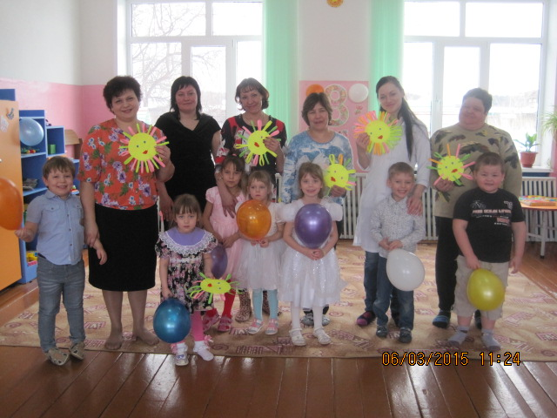

***Мамочка милая, я тебя люблю***

***И сегодня для тебя песенку спою.***

***Как хочу тебя обнять, обе щечки целовать***

***И конечно очень много пожелать.***

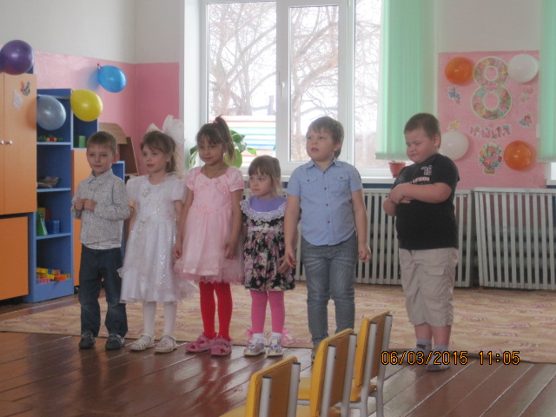

***Девочки и мальчики поздравляли своих мам и бабушек, рассказывали им праздничные стихи, пели песни, танцевали.***

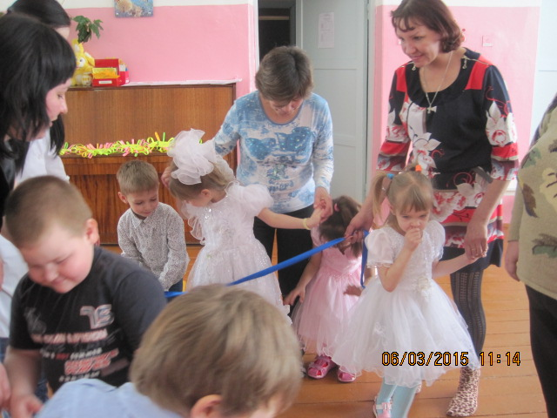

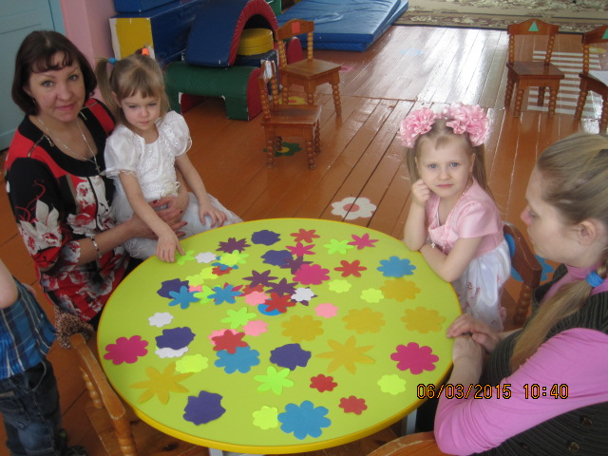

***Праздник 8 марта самый светлый и радостный в жизни каждого человека, особенно ребенка. Его празднуют в каждой семье, готовятся заранее и очень ждут.***

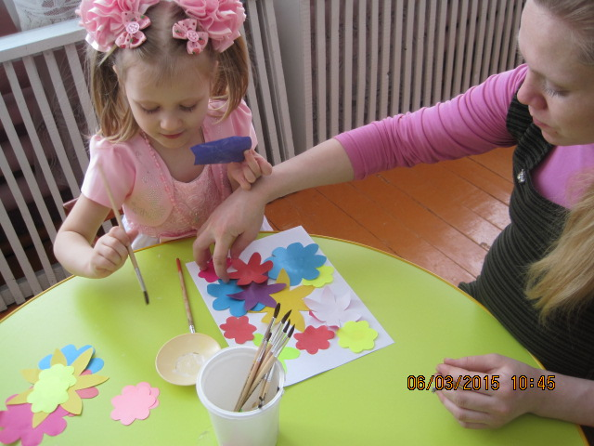

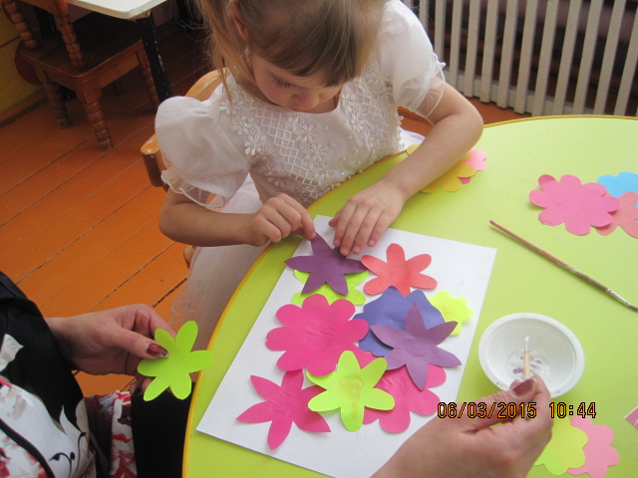

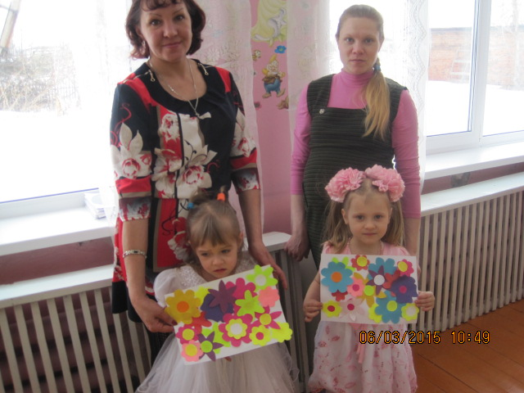

***Хочу я пожелать***

***Как можно меньше уставать.***

***Больших букетов алых роз,***

***Чтоб папа нам домой принёс.***

***Пусть сбудутся твои мечты,***

***А наше счастье — это ты!***

***Будь рядышком с нами всегда,***

***И не страшна будет беда.***

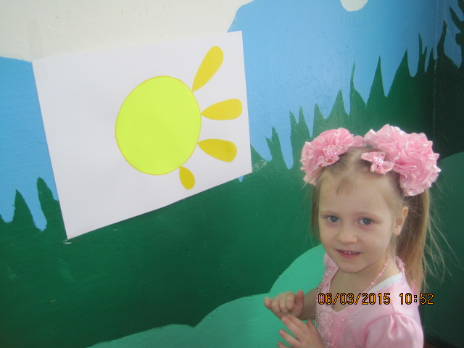

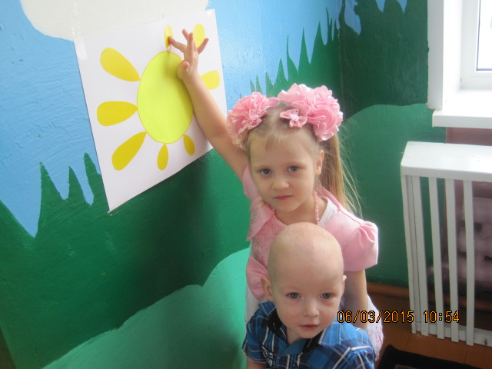

**Родители также были активными участниками программы и проявляли сноровку, быстроту и ловкость,**

**показывая пример своим детям.**

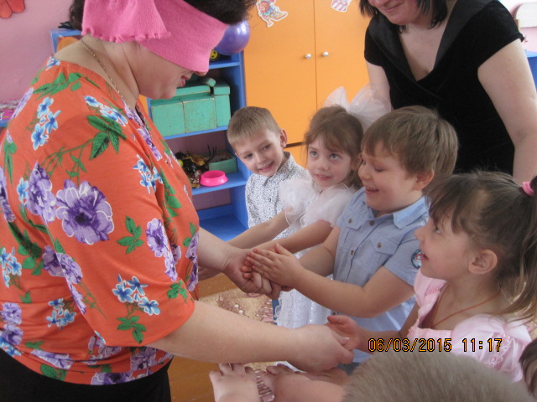

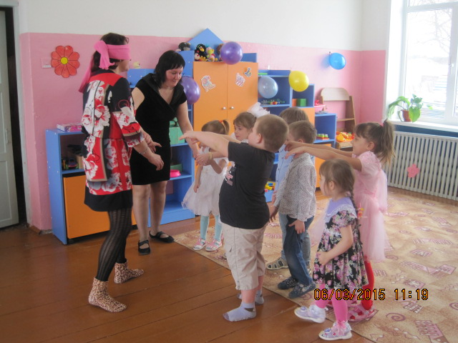

***В завершение праздника дети подарили подарки всем присутствующим в зале женщинам, сделанные своими руками.***

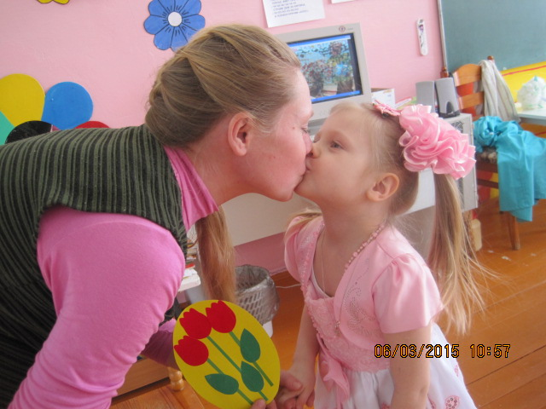

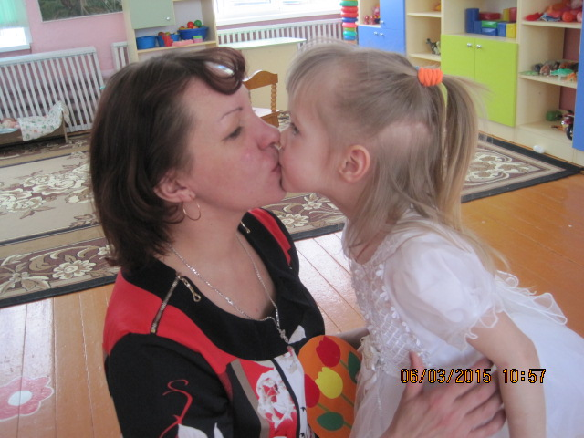

***Мама, мамочка, мамуля!***

***Поздравляю я тебя***

***С 8 марта и весною!***

***Лучше всех ты у меня!***

***Руки – просто золотые,***

***А улыбки нет добрей!***

***Я люблю тебя, родная!***

***Пусть не будет грустных дней!***

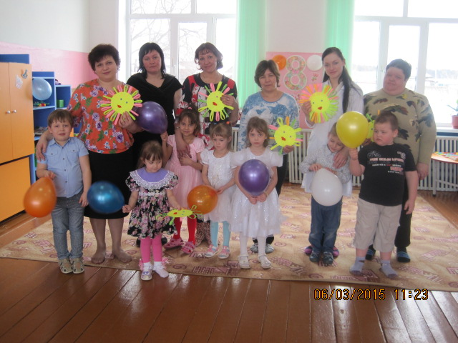

Старший воспитатель: Сухомлинова М.Ю.